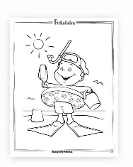

Kedves Várandósok, Anyukák, Apukák!

Szeretnék tájékoztatni mindenkit arról, hogy

**2024.08.05. – 2024.08.16.**

időszakban szabadságomat töltöm.

 **Helyettesem** Kocsis Beatrix győrújfalui védőnő.   
Elérhetősége 🕿 20/ 523-6686.   
  
Üdvözlettel:

Pack Henriett   
védőnő